Berg-Schueni

Oppikon – Wetzikon – Matzingen
3. Juni 2021
Treffpunkt: 09:10 Uhr am Bahnhof Oppikon
Organisator: Jack Koller, Tel. mob. 079 431 49 84
Charakter: Leichte, abwechslungsreiche Tour auf guten Wegen über den thurgauischen Immenberg. Für alle Jahreszeiten und jedes Wetter geeignet.
Kürzungsoption: Start in Thundorf, Treffpunkt am Grillplatz Langfuri (roter Punkt) zum Picknick, dann gemeinsam nach Matzingen wandern.
Wanderroute: Unteroppikon – Holzhäusern – Eutenberg – Battlehausen – Wetzikon – Immenberg – Grosszälg – Langfuri – Chöll – Halingertobel – Matzingen
gekürzt: Thundorf – Böönler – Langfuri - Chöll – Halingertobel – Matzingen.
Dauer, Profil: Gehzeit ~ 4,25 Std., Distanz 15,7 km, Aufstieg 350 m, Abstieg 400 m (kumuliert)
gekürzt: Gehzeit ~ 2,75 Std., Distanz 9,6 km, Aufstieg 180 m, Abstieg 280 m.
Wanderkarte: CH-Landestopografie 1:25000.
Ausrüstung: Wanderschuhe, Regenschutz, evtl. Stöcke.
Verpflegung: Picknick aus dem Rucksack mit Grillieren in der Langfuri ob Thundorf. Bitte etwas Feuerholz mitbringen.
Anmeldung: Bis Dienstag, 01. Juni 2021, an J. Koller: jakob.koller@bluewin.ch ,
Tel. fix 056 222 02 15, mob. 079 431 49 84
Fahrplan: Es ist stets ratsam, Abfahrtszeiten und Gleisbelegung zu kontrollieren.
Hinreise ganze Tour:
Bahnhof/Haltestelle | Zeit |  | Gleis | Reise mit | Bemerkungen
Zürich HB  Weinfelden | ab  an | 08:05  08:53 | 34  1 | IC 8 | InterCity 8 807  Richtung: Romanshorn
Weinfelden  Oppikon X | ab  an | 09:02  09:07 | 4CD  1 | S 10 | S-Bahn 10 12028  Richtung: Wil SG

Rückreise
Details | Bahnhof/Haltestelle | Zeit |  |  | Dauer | Umst. | Reise mit
1 | Matzingen  Zürich HB | ab  an | 14:58  15:55 |  | 0:57 | 1 | S 15, IC 8
3 | Matzingen  Zürich HB | ab  an | 15:28  16:25 |  | 0:57 | 1 | S 15, IR 75
wiederholt sich jede Stunde

Tickets: Wohnort nach Oppikon; von Matzingen zum Wohnort zurück
gekürzte Tour: Wohnort nach Thundorf, Brückenwaage; von Matzingen zum Wohnort zurück.

Datum: 08.11.2017/Kol
Risiken und Haftung
Die Wandergruppe namens „Berg-Schueni“ ist eine Interessengemeinschaft ohne Rechtsform und verzichtet explizit auf eine Wanderleitung. Die Teilnehmer sorgen selbständig dafür, dass sie über eine der Wandertour angepasste Ausrüstung verfügen und beurteilen für sich selbst, ob ihre körperliche Verfassung bezüglich Trittsicherheit und Leistungsfähigkeit den Anforderungen entspricht. Teilnehmer, die Notfallmedikamente auf sich tragen, informieren sinnvollerweise ihre Wanderkameraden über deren Aufbewahrungsort und Anwendung für den Fall, dass sie sich nicht selbst damit versorgen können.
Der Abschluss einer Unfallversicherung und einer Privathaftpflichtversicherung zwecks Verminderung der persönlichen finanziellen Risiken liegt in der Verantwortung der Teilnehmer. Haftungsansprüche gegen den Organisator für Schäden an Personen und Sachen, die aus der Wandertätigkeit resultieren, sind ausdrücklich ausgeschlossen.

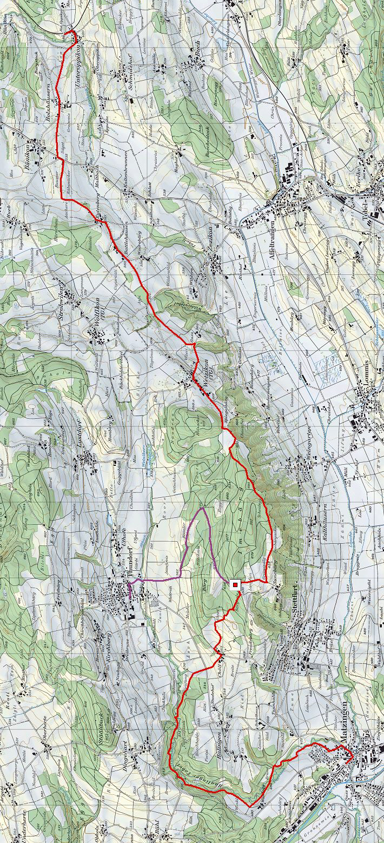

Hinreise gekürzte Tour:
Bahnhof/Haltestelle | Zeit |  | Gleis/Kante | Reise mit | Bemerkungen
Zürich HB  Frauenfeld | ab  an | 10:05  10:41 | 34  2 | IC 8 | InterCity 8 811  Richtung: Romanshorn
Frauenfeld, Bahnhof  Thundorf, Brückenwaage | ab  an | 10:52  11:03 | M | B 837 | Bus 837 83713  Richtung: Tobel-Affeltrangen

Profil ganze Tour (rot):
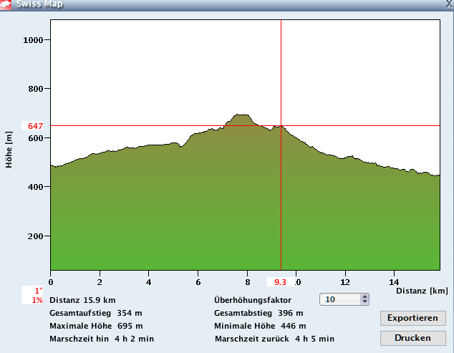

Profil gekürzt (pink):


